Chrobáčik na čerstvom vzduchu – Kvietky.

„Chodila som po záhrade, kvietočky som trhala.

Vtom mi jedna muška malá, do uška pošepkala.

Načo trháš tie kvietočky, uvädnú ti maličká.

Ja jej nato, ty to nevieš? Sviatok má dnes mamička.“

Každé dieťatko sa snaží potešiť tú svoju maminu a vyrobiť jej nejaký pekný darček. Väčšinou deti nakreslia nejaký obrázok, vyrobia srdiečko, či natrhajú kytičku lúčnych kvietkov. Veď tie najkrajšie sú práve darčeky vyrobené detskými rúčkami. Určite oceníte aj ten krásny čas strávený s vašimi deťmi pri majstrovaní, strihaní, lepení, kreslení... Nenechajte si to ujsť a vyrobte si:

„HERBÁR“ NA RÔZNE SPÔSOBY
Budete potrebovať: výkres /tvrdší papier/, noviny /iný savý papier/, lepiaca páska, farbičky, bylinky a kvietky
Postup: Ako prvé musíte vybehnúť do prírody a nazbierať si rôzne kvietky a rstlinky. Tie potom doma usušiť a vylisovať a to takto: kvietky vložte do novín a prikryte ťažkou knihou. Necháte sušiť aspoň 4 dni. Potom už len usušené rastlinky poprilepujte lepiacou páskou na výkres. Lepiť môžete viacero rôznych kvietkov na jeden výkres a vytvoríte tak koláž, ktorá bude vyzerať ako zakvitnutá lúka.

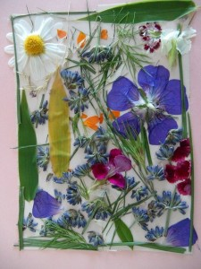

Ak nalepíte kvietky jednotlivo na viac výkresov urobte do výkresov otvory a zviažte ich stuhou /špagátom, vlnou/ a vytvoríte peknú knižku.
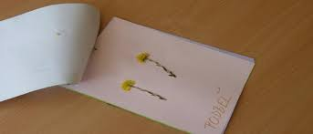

Takto „upravené“ kvietky budú mamičku tešiť dlhšie ako kytička vo váze, ktorá rýchlo zvädne a na viac sušené kvietky tiež pekne voňajú.

